**BỘ GIÁO DỤC VÀ ĐÀO TẠO**

**TRƯỜNG ĐẠI HỌC MỞ THÀNH PHỐ HỒ CHÍ MINH**



**TP. HỒ CHÍ MINH, 2025**

**Giảng viên hướng dẫn: LÊ VIẾT TUẤN**

**Thành viên:**

**Bùi Dạ Lý – 2254052042**

**Võ Thị Ngọc Chi –**

**Huỳnh Lệ Giang –**

Quản lý ký túc xá

**ĐỒ ÁN MÔN HỌC**

**MÔN: LẬP TRÌNH CƠ SỞ DỮ LIỆU**

**NHẬN XÉT CỦA GIẢNG VIÊN HƯỚNG DẪN**

MỤC LỤC

Chương 1. Giới thiệu 9

1.1 Bối cảnh và lý do chọn đề tài 9

1.2 Mục tiêu 10

1.3 Phạm vi 10

Chương 2. Công nghệ và Thư viện hỗ trợ 11

Chương 3. Hệ thống Quản lý ký túc xá 12

3.1. Ý tưởng ứng dụng 12

3.2. Phân tích đặc tả yêu cầu 12

3.3. Kiến trúc 14

3.3.1. Mô hình kiến trúc tổng thể 14

3.3.2. Các phân hệ chính 14

3.3.3. Luồng hoạt động của hệ thống 15

3.4. Database 15

3.5. Mô tả các bảng trong cơ sở dữ liệu 17

Quan hệ giữa các bảng 17

Chương 4. Kết quả 18

4.1. Công nghệ và công cụ cài đặt 18

4.1.1. Công nghệ 18

4.1.2. Công cụ 18

4.2. Các chức năng chính 18

4.2.1. Quản lý Dãy Phòng 18

4.2.2. Quản lý Phòng 19

4.2.3. Quản lý Tiền Điện/ Tiền Nước 19

4.2.4. Quản lý Thiết bị 20

4.2.5. Quản lý kỷ luật 20

4.2.6. Quản lý nhân viên 20

4.2.7. Quản lý đăng ký phòng 20

4.2.8. Quản lý sinh viên 20

4.2.9. Thông kê lượng điện/nước 20

4.2.10. Gửi thông báo Gmail 20

4.2.11. Lương nhân viên 21

4.2.12. Danh sách sinh viên đăng ký 21

4.2.13. Quản lý người dùng 21

4.3. Giao diện và Tài liệu dành cho người dùng 21

4.3.1. Trang chủ 21

4.3.2. Quản lý sinh viên 23

4.3.3. Quản lý Phòng 24

4.3.4. Quản lý Tiền Điện 26

4.3.5. Quản lý Tiền Nước 28

4.3.6. Quản lý Thiết bị 31

4.3.7. Quản lý Kỷ luật 33

4.3.8. Quản lý đăng ký phòng 35

4.3.9. Danh sách sinh viên đăng ký 36

4.3.10. Quản lý Dãy Phòng 37

4.3.11. Quản lý nhân viên 38

4.3.12. Lương nhân viên 41

4.3.13. Quản lý người dùng 44

4.3.14. Gửi thông báo Gmail 45

4.3.15. Thống kê 46

4.3.16. Báo cáo lương nhân viên 47

4.3.17. Chatbot 48

Chương 5. Kết luận 50

**DANH MỤC TỪ VIẾT TẮT**

**DANH MỤC HÌNH VẼ**

Hình 1 : Logo hệ thống quản lý ký túc xá 9

Hình 2 : Sơ đồ quan hệ database Quản Lý Ký Túc Xá 16

Hình 3 : Giao diện Trang chủ 22

Hình 4 : Giao diện Quản lý sinh viên 23

Hình 5 : Giao diện Quản lý phòng 24

Hình 6 : Giao diện Quản lý tiền điện 26

Hình 7 : Giao diện Quản lý tiền nước 29

Hình 8 : Giao diện Quản lý thiết bị 31

Hình 9 : Giao diện Quản lý kỷ luật 33

Hình 10 : Giao diện Đăng ký phòng 35

Hình 11 : Giao diện Danh sách đăng ký 36

Hình 12 : Giao diện Quản lý dãy phòng 37

Hình 13 : Giao diện Quản lý Nhân viên 38

Hình 14 : Giao diện Thêm nhân viên 39

Hình 15 : Giao diện Sửa nhân viên 40

Hình 16 : Giao diện Quản lý Lương nhân viên 41

Hình 17 : Giao diện Danh sách nhân viên 42

Hình 18 : Giao diện Quản lý Người dùng 44

Hình 19 : Giao diện Thông báo sinh viên 45

Hình 20 : Giao diện thống kê 46

Hình 21 : Giao diện báo cáo lương nhân viên 47

Hình 22 : Chatbot 48

**DANH MỤC BẢNG**

Bảng 1 : Công nghệ và thư viện hỗ trợ 11

Bảng 2 : Bảng đặc tả yêu cầu 14

Bảng 3 : Phân hệ chính của hệ thống 15

Bảng 4 : Mô tả các bảng trong cơ sở dữ liệu 17

# Giới thiệu

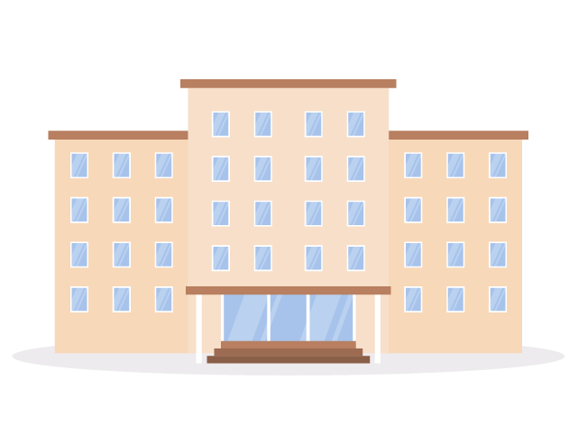

Hình 1: Logo hệ thống quản lý ký túc xá

### 1.1 Bối cảnh và lý do chọn đề tài

Trong bối cảnh phát triển mạnh mẽ của công nghệ thông tin hiện nay, việc ứng dụng các hệ thống phần mềm vào công tác quản lý đang trở thành xu hướng tất yếu trong mọi lĩnh vực, đặc biệt là trong giáo dục. Một trong những mảng quan trọng nhưng thường ít được chú ý là quản lý ký túc xá – nơi sinh hoạt và cư trú của sinh viên, học sinh trong suốt quá trình học tập. Hầu hết các cơ sở giáo dục vẫn đang áp dụng các phương pháp quản lý thủ công, gây ra nhiều bất cập như thất thoát dữ liệu, khó kiểm soát tình trạng phòng ở, mất nhiều thời gian trong khâu thống kê, báo cáo.

Từ thực trạng đó, đề tài “Xây dựng hệ thống quản lý ký túc xá” được thực hiện nhằm hiện đại hóa quá trình quản lý, giảm thiểu rủi ro và tăng hiệu suất làm việc của cán bộ quản lý.

### 1.2 Mục tiêu

Mục tiêu chính của đề tài là xây dựng một hệ thống phần mềm có khả năng hỗ trợ toàn diện các nghiệp vụ trong quản lý ký túc xá như: quản lý sinh viên, quản lý nhân viên, phòng ở, điện nước, thiết bị, thống kê báo cáo,… Cụ thể:

* Thiết kế và xây dựng phần mềm quản lý theo mô hình nhiều tầng (3-tier).
* Đảm bảo tính trực quan, dễ sử dụng và bảo mật dữ liệu.

### 1.3 Phạm vi

Hệ thống được thiết kế phù hợp cho các cơ sở giáo dục có quy mô vừa và nhỏ, với các chức năng chính bao gồm: quản lý sinh viên cư trú, phòng ở, đăng ký, thu phí điện nước, báo cáo thống kê.

# Công nghệ và Thư viện hỗ trợ

|  |  |
| --- | --- |
| **Công nghệ / Thư viện** | **Mô tả ứng dụng chính trong hệ thống** |
| **.NET Framework (WinForms)** | Xây dựng giao diện đồ họa và xử lý sự kiện người dùng |
| **C#** | Ngôn ngữ lập trình chính để phát triển toàn bộ hệ thống |
| **SQL Server** | Hệ quản trị cơ sở dữ liệu, lưu trữ thông tin phòng, sinh viên, hóa đơn,... |
| **ADO.NET** | Truy xuất dữ liệu từ SQL Server theo mô hình Connected/Disconnected |
| **System.Net.Mail** | Gửi email thông báo cho sinh viên |
| **iTextSharp** | Tạo và xuất các báo cáo hoặc hóa đơn dưới định dạng PDF |
| **Guna.UI2 Framework** | Thư viện giao diện giúp cải thiện thẩm mỹ và trải nghiệm người dùng |
| **Visual Studio** | Môi trường phát triển phần mềm chính, hỗ trợ thiết kế, debug và build |
| **SQL Server Management Studio** | Thiết kế cơ sở dữ liệu, viết và chạy truy vấn SQL, kiểm tra tính đúng đắn |
| **BouncyCastle.Cryptography** | Hỗ trợ các tác vụ mã hóa nâng cao trong hệ thống (bảo mật dữ liệu, ký số...) |

Bảng 1: Công nghệ và thư viện hỗ trợ

# Hệ thống Quản lý ký túc xá

## Ý tưởng ứng dụng

Trong bối cảnh công nghệ thông tin đang phát triển vượt bậc, việc áp dụng phần mềm vào quản lý đã trở thành xu hướng tất yếu, đặc biệt trong lĩnh vực giáo dục – nơi phải xử lý khối lượng dữ liệu khổng lồ và các quy trình lặp lại cần được số hóa. Tuy nhiên, tại nhiều trường đại học và cao đẳng, công tác quản lý ký túc xá vẫn chủ yếu dựa vào phương pháp thủ công hoặc bán tự động, dẫn đến nhiều hạn chế. Các nhiệm vụ như quản lý thông tin sinh viên nội trú, phân phòng, ghi chép tiêu thụ điện nước, xử lý vi phạm quy định hay lập báo cáo thường được thực hiện trên giấy tờ hoặc Excel, dễ gây sai sót, mất dữ liệu và tốn thời gian. Điều này không chỉ làm giảm hiệu quả công việc của đội ngũ quản lý mà còn tạo ra nhiều bất tiện cho sinh viên khi thực hiện các thủ tục liên quan đến ký túc xá.

Xuất phát từ thực trạng trên, nhóm chúng tôi đề xuất phát triển một hệ thống phần mềm quản lý ký túc xá nhằm hiện đại hóa quy trình vận hành, nâng cao hiệu quả quản lý và cải thiện trải nghiệm của người dùng. Hệ thống được thiết kế với giao diện thân thiện, dễ sử dụng, tích hợp đầy đủ các tính năng thiết yếu như: đăng ký phòng trực tuyến, quản lý hồ sơ sinh viên, phân bổ phòng ở, theo dõi và tính toán chi phí điện nước, quản lý trang thiết bị, xử lý vi phạm nội quy, thống kê dữ liệu và tạo báo cáo theo thời gian thực. Phần mềm được xây dựng dựa trên mô hình kiến trúc 3 tầng (Three-tier architecture), tách biệt rõ ràng giữa giao diện người dùng, logic nghiệp vụ và tầng dữ liệu, giúp hệ thống dễ dàng bảo trì, mở rộng và đảm bảo tính bảo mật cao.

Điểm đặc biệt của hệ thống là khả năng tích hợp các tính năng tiện ích như gửi thông báo tự động qua email để gửi thông báo đến sinh viên. Trong tương lai, hệ thống có thể được nâng cấp với các tính năng tiên tiến như phân tích dữ liệu tiêu thụ điện nước để dự báo nhu cầu, hoặc tích hợp công nghệ IoT để giám sát phòng ở và thiết bị theo thời gian thực.

Ứng dụng này mang tính thực tiễn cao, phù hợp để triển khai tại các trường đại học, cao đẳng có quy mô vừa và nhỏ. Hệ thống không chỉ giúp tiết kiệm thời gian, nguồn lực cho nhà trường mà còn góp phần thúc đẩy quá trình chuyển đổi số trong quản lý ký túc xá – một yếu tố quan trọng trong đời sống sinh viên nội trú.

## Phân tích đặc tả yêu cầu

|  |  |  |
| --- | --- | --- |
| STT | Tên chức năng | Mô tả chức năng |
| 1 | Đăng ký phòng | Cho phép Người dùng nhập thông tin sinh viên muốn đăng ký ký túc xá |
| 2 | Danh sách đăng ký | Cho phép Người dùng Xếp phòng tự động theo giới tính và các phòng còn trống. Sau đó gửi mail tự động đến các sinh viên được xếp phòng về thông tin phòng được xếp. |
| 3 | Quản lý sinh viên | Cho phép Người dùng Thêm/Sửa/Xóa/ Tìm kiếm thông tin Sinh viên trong ký túc xá |
| 4 | Quản lý nhân viên | Cho phép Người dùng Thêm/Sửa/Xóa/Tìm kiếm thông tin Nhân viên làm việc trong ký túc xá |
| 5 | Lương nhân viên | Cho phép Người dùng tính lương cho nhân viên và tìm kiếm thông tin lương nhân viên |
| 6 | Quản lý người dùng | Cho phép Người dùng Thêm/Sửa/Xóa/Tìm kiếm thông tin Người dùng sử dụng hệ thống để quản lý |
| 7 | Quản lý tiền điện | Cho phép Người dùng Thêm/Sửa/Xóa/Tìm kiếm thông tin Tiền điện và xuất hóa đơn dạng dpf |
| 8 | Quản lý tiền nước | Cho phép Người dùng Thêm/Sửa/Xóa/Tìm kiếm thông tin Tiền nước và xuất hóa đơn dạng dpf |
| 9 | Quản lý dãy phòng | Cho phép Người dùng Thêm/Sửa/Xóa/Tìm kiếm thông tin dãy phòng |
| 10 | Quản lý Phòng | Cho phép Người dùng Thêm/Sửa/Xóa/Tìm kiếm thông tin phòng, Xem danh sách phòng trống |
| 11 | Quản lý thiết bị | Cho phép Người dùng Thêm/Sửa/Xóa thông tin dãy thiết bị |
| 12 | Quản lý kỷ luật | Cho phép Người dùng Thêm/Sửa/Xóa/Tìm kiếm thông tin sinh viên bị n kỷ luật |
| 13 | Thống kê | Cho phép Người dùng thống kê lượng nước lượng điện tiêu thụ |
| 14 | Gửi thông báo cho sinh viên | Cho phép Người dùng gửi thông báo đến Gamail tự động đến toàn bộ sinh viên về lịch cúp nước, cúp điện, thiên tai,.. |
| 15 | Chatbox | Cho phép Người dùng hỏi chatbox với các nội dung liên quan đến hệ thống như hướng dẫn cách dùng các chức năng,... |
| 16 | Báo cáo thống kê lương nhân viên | Cho phép vẽ biểu đồ thống kê chi phí chi cho lương nhân viên theo năm và cho phép xuất excel danh sách lương từng nhân viên. |

Bảng 2: Bảng đặc tả yêu cầu

## Kiến trúc

### Mô hình kiến trúc tổng thể

Hệ thống được xây dựng theo **mô hình 3 lớp (Three-tier architecture)** nhằm tách biệt rõ ràng giữa giao diện người dùng, xử lý nghiệp vụ và truy xuất dữ liệu. Cấu trúc này giúp hệ thống dễ bảo trì, mở rộng và đảm bảo tính tái sử dụng của mã nguồn. Ba lớp chính gồm:

* **Lớp Presentation (GUI):** Giao diện người dùng, tương tác trực tiếp với người sử dụng.
* **Lớp Business Logic Layer (BLL):** Xử lý các nghiệp vụ logic như tính tiền điện nước, tính lương nhân viên, kiểm tra dữ liệu trước khi lưu, điều phối tương tác giữa GUI và DAL.
* **Lớp Data Access Layer (DAL):** Chịu trách nhiệm kết nối và thực hiện các thao tác với cơ sở dữ liệu (SQL Server).

### Các phân hệ chính

|  |  |
| --- | --- |
| **Phân hệ** | **Chức năng con** |
| **Quản lý sinh viên** | * Danh sách đăng ký * -Đăng ký phòng |
| **Quản lý nhân sự** | - Quản lý nhân viên  - Tính lương nhân viên |
| **Quản lý dịch vụ** | - Quản lý tiền điện  - Quản lý tiền nước |
| **Quản lý cơ sỡ vật chất** | - Quản lý dãy phòng  - Phòng  - Thiết bị |
| **Quản lý kỷ luật** | - Quản lý vi phạm kỷ luật sinh viên. |
| **Quản lý người dùng** | - Quản lý các tài khoản người dùng truy cập hệ thống. |
| **Thông kê** | -Biểu đồ thống kê lượng điện, nước đã sử dụng.  -Báo cáo thống kê lương nhân viên. |

Bảng 3: Phân hệ chính của hệ thống

### Luồng hoạt động của hệ thống

1. Người dùng tương tác với giao diện (GUI)
2. Dữ liệu được gửi đến BLL để kiểm tra nghiệp vụ
3. BLL giao tiếp với DAL để truy xuất hoặc cập nhật dữ liệu trong cơ sở dữ liệu.
4. Kết quả được trả ngược về GUI để hiển thị cho người dùng.

## Database

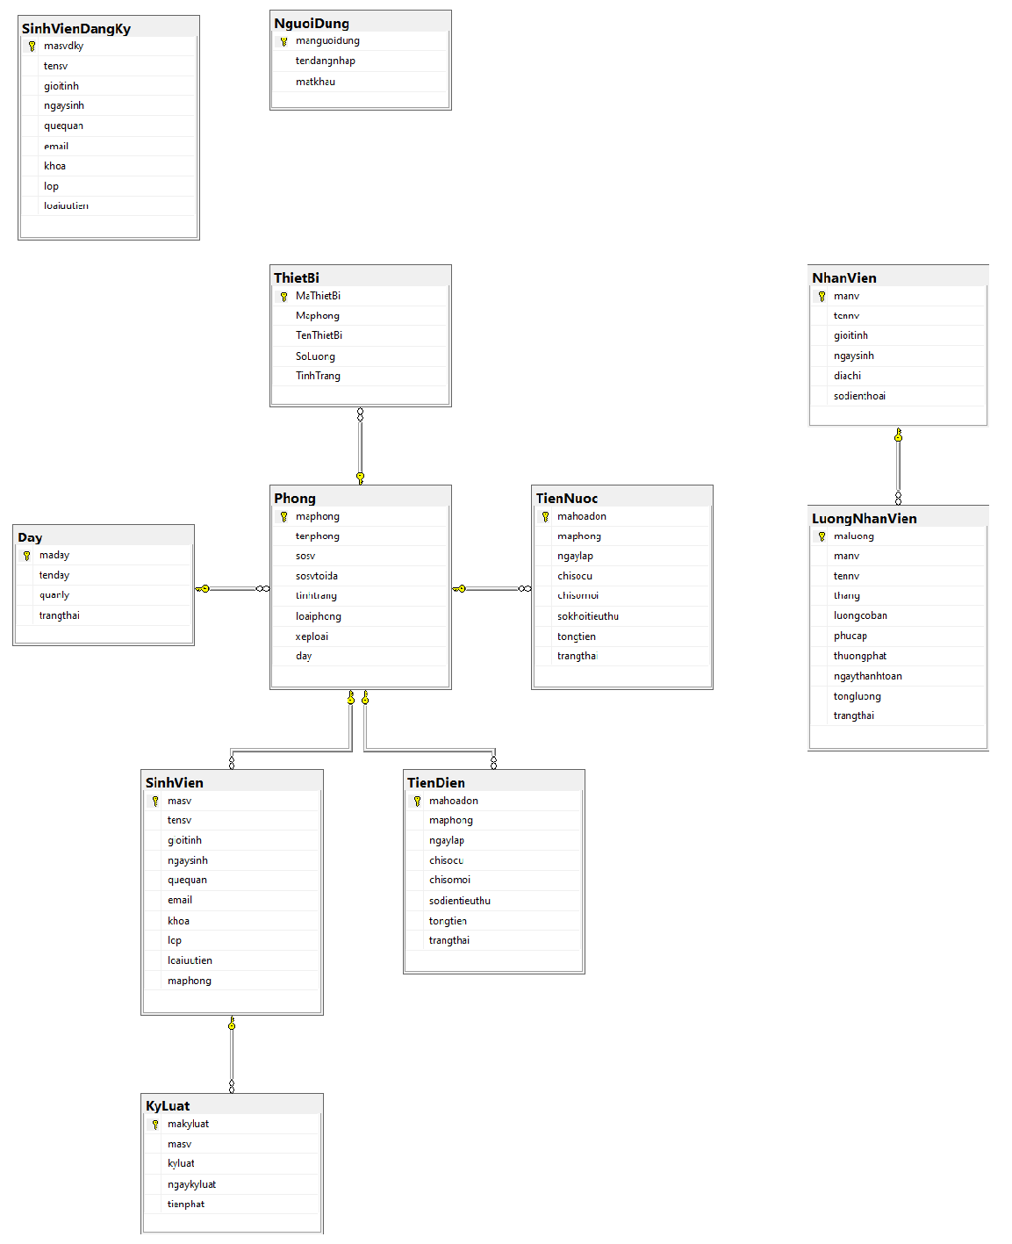

Hình 2: Sơ đồ quan hệ database Quản Lý Ký Túc Xá

Cơ sở dữ liệu QuanLyKyTucXa được thiết kế nhằm phục vụ cho hệ thống phần mềm quản lý ký túc xá tại các trường đại học, cao đẳng. Cơ sở dữ liệu lưu trữ đầy đủ thông tin về sinh viên, phòng ở, dãy phòng, thiết bị, chi phí điện nước, nhân viên quản lý, và các quy trình xử lý như đăng ký, kỷ luật, thanh toán, v.v.

Cấu trúc được tổ chức chặt chẽ theo mô hình quan hệ – khóa chính và khóa ngoại rõ ràng, hỗ trợ mở rộng, bảo trì, và tích hợp với hệ thống phần mềm 3 lớp (WinForms + SQL Server).

## Mô tả các bảng trong cơ sở dữ liệu

|  |  |
| --- | --- |
| Tên bảng | Mô tả chức năng |
| Day | Lưu thông tin về các dãy phòng trong ký túc xá, gồm mã dãy, tên, người quản lý và trạng thái hoạt động. |
| Phong | Quản lý chi tiết từng phòng trong từng dãy: mã phòng, tên phòng, số sinh viên hiện tại/tối đa, loại phòng (Nam/Nữ), xếp loại (Thường/Vip), và tình trạng (Đủ/Thiếu). |
| SinhVien | Lưu trữ thông tin sinh viên đang ở ký túc xá như mã sinh viên, tên, ngày sinh, lớp, khoa, ưu tiên và mã phòng đang ở. |
| SinhVienDangKy | Danh sách sinh viên đăng ký ở ký túc xá nhưng chưa được phân phòng. |
| ThietBi | Ghi nhận các thiết bị được cấp phát cho từng phòng, bao gồm tên, số lượng và tình trạng (mới/cũ/hỏng…). |
| TienDien | Quản lý hóa đơn tiền điện theo từng phòng, với thông tin chỉ số cũ, chỉ số mới, lượng điện tiêu thụ, tổng tiền và trạng thái thanh toán. |
| TienNuoc | Tương tự như bảng TienDien, lưu thông tin về hóa đơn tiền nước. |
| NhanVien | Lưu thông tin nhân sự quản lý ký túc xá như mã nhân viên, họ tên, giới tính, ngày sinh, địa chỉ, số điện thoại. |
| LuongNhanVien | Tính lương cho nhân viên bao gồm lương cơ bản, phụ cấp, thưởng/phạt, tháng và trạng thái thanh toán. |
| NguoiDung | Thông tin đăng nhập của người dùng hệ thống (quản trị, nhân viên). Bao gồm tên đăng nhập và mật khẩu. |
| KyLuat | Ghi nhận các trường hợp sinh viên vi phạm nội quy, với nội dung vi phạm, ngày xử lý và mức tiền phạt tương ứng. |

Bảng 4: Mô tả các bảng trong cơ sở dữ liệu

## Quan hệ giữa các bảng

* Phong liên kết với Day qua day → maday
* SinhVien và ThietBi liên kết với Phong qua maphong
* TienDien, TienNuoc liên kết với Phong qua maphong
* KyLuat liên kết với SinhVien qua masv
* LuongNhanVien liên kết với NhanVien qua manv

# Kết quả

## Công nghệ và công cụ cài đặt

### Công nghệ

* **C# với .NET Framework:** Phát triển toàn bộ ứng dụng quản lý ký túc xá trên nền tảng WinForms.
* **SQL Server:** Cơ sở dữ liệu lưu trữ tập trung, đảm bảo độ ổn định và hiệu suất truy xuất.
* **ADO.NET:** Kết nối và thao tác dữ liệu từ ứng dụng đến SQL Server.
* **iTextSharp:** Tạo báo cáo và hóa đơn PDF cho tiền điện, nước.
* **System.Net.Mail:** Gửi email tự động.
* **Mô hình 3 lớp (3-Tier Architecture):** Tổ chức hệ thống rõ ràng và dễ bảo trì.

### Công cụ

* **Microsoft Visual Studio 2019/2022**: Môi trường phát triển chính.
* **SQL Server Management Studio (SSMS)**: Thiết kế và quản lý cơ sở dữ liệu.

## Các chức năng chính

### Quản lý Dãy Phòng

Chức năng quản lý dãy phòng cho phép Thêm, Sửa, Xóa, Tìm kiếm các dãy phòng.

**Lưu ý:**

* Tình trạng dãy phòng: Đang hoạt động, đang vệ sinh, đang bảo trì.
* Tình trạng phòng là “Đang hoạt động” nếu các phòng trong dãy đang cho sinh viên ở.
* Tình trạng phòng là “Đang vệ sinh” nếu các phòng đang vệ sinh vào kỳ nghỉ hè của sinh viên.
* Tình trạng phòng là “Đang bảo trì” nếu các phòng có phòng đang bảo trì thiết bị.

### Quản lý Phòng

Chức năng quản lý phòng cho phép Thêm, Sửa, Xóa, Tìm kiếm các phòng.

**Lưu ý:**

* Tình trạng phòng: Đủ hoặc Thiếu.
* Tình trạng phòng là “Đủ” nếu số sinh viên hiện tại bằng số sinh viên tối đa trong phòng.
* Nếu sửa số sinh viên tối đa thì tình trạng cũng cập nhật theo nếu cần.

### Quản lý Tiền Điện/ Tiền Nước

Chức năng quản lý tiền điện/quản lý tiền nước cho phép Thêm, Sửa, Xóa, Tìm kiếm các hóa đơn tiền điện/ tiền nước của các phòng.

Lưu ý:

* Lượng điện tiêu thụ/Số khối tiêu thụ là chỉ số mới nhập vào trừ đi chỉ số cũ trong phòng.
* Khi thêm 1 hóa đơn, chỉ số cũ sẽ là chỉ số mới của hóa đơn gần nhất thuộc phòng được thêm hóa đơn (chỉ số mới > chỉ số cũ). Nếu phòng chưa từng có hóa đơn thì mặc định chỉ số cũ là 0.
* Khi sửa hóa đơn nếu thay đổi chỉ số mới của hóa đơn thì lượng điện tiêu thụ/Số khối tiêu thụ sẽ được cập nhập lại theo chỉ số mới.
* Nút thanh toán để chuyển trạng thái từ “Chưa thanh toán” -> “Đã thanh toán”.

### Quản lý Thiết bị

Chức năng quản lý tiền điện cho phép Thêm, Sửa, Xóa các thiết bị trong 1 phòng.

### Quản lý kỷ luật

Chức năng quản lý kỷ luật cho phép Thêm, Sửa, Xóa, Tìm kiếm các lỗi vi phạm của sinh viên để kỷ luật nhằm giữ gìn trật tự, an ninh cho ký túc xá.

### Quản lý nhân viên

Chức năng quản lý nhân viên cho phép Thêm, Sửa, Xóa, Tìm kiếm thông tin Nhân viên làm việc trong ký túc xá.

### Quản lý đăng ký phòng

Chức năng quản lý đăng ký phòng cho phép người dùng nhập thông tin sinh viên đăng ký ở ký túc xá.

### Quản lý sinh viên

Cho phép thực hiện các thao tác cơ bản:

* **Thêm** sinh viên mới khi có sinh viên đến ở.
* **Cập nhật** thông tin khi sinh viên thay đổi lớp, phòng, hoặc thông tin cá nhân.
* **Xóa** sinh viên khi rời khỏi ký túc xá.
* **Tìm kiếm** sinh viên nhanh chóng theo mã, tên hoặc phòng.
* **Xuất Excel.**

### Thông kê lượng điện/nước

Chức năng thống kê điện – nước theo năm được xây dựng để tổng hợp, đánh giá và phân tích toàn bộ lượng điện năng và nước sinh hoạt đã tiêu thụ trong một năm tại ký túc xá. Dữ liệu thống kê phục vụ cho việc xuất ra báo cáo.

### Gửi thông báo Gmail

Chức năng Gửi thông báo Gmail Cho phép Người dùng gửi thông báo đến Gamail tự động đến toàn bộ sinh viên về lịch cúp nước, cúp điện, thiên tai,..

### Lương nhân viên

Chức năng lương nhân viên Cho phép Người dùng Chọ nhân viên trong danh sách nhân viên hiện tại, Thêm/Xóa/Sửa thông tin lương nhân viên, Tìm kiếm thông tin lương theo Mã nhân viên hoặc theo tháng lương nhân viên.

Công thức tính lương là lương cơ bản + phụ cấp + thưởng phạt.

### Danh sách sinh viên đăng ký

Chức năng danh sách nhân viên đăng ký Cho phép Người dùng Xếp phòng tự động cho sinh viên đăng ký theo cùng giới tính của sinh viên và sếp vào các phòng còn trống. Sau đó gửi mail tự động đến sinh viên được sếp vào các phòng thông tin về phòng được xếp. Gửi mail tự động đến sinh viên không được xếp phòng vì hết chỗ. Xóa sinh viên không được xếp phòng.

### Quản lý người dùng

Chức năng danh sách nhân viên đăng ký Cho phép Người dùng Thêm/Sửa/xóa thông tin người dùng mục đích là cung cấp tài khoản cho người dùng vào hệ thống để làm việc. Tìm kiếm thông tin người dùng theo mã và theo tên.

## Giao diện và Tài liệu dành cho người dùng

### Trang chủ

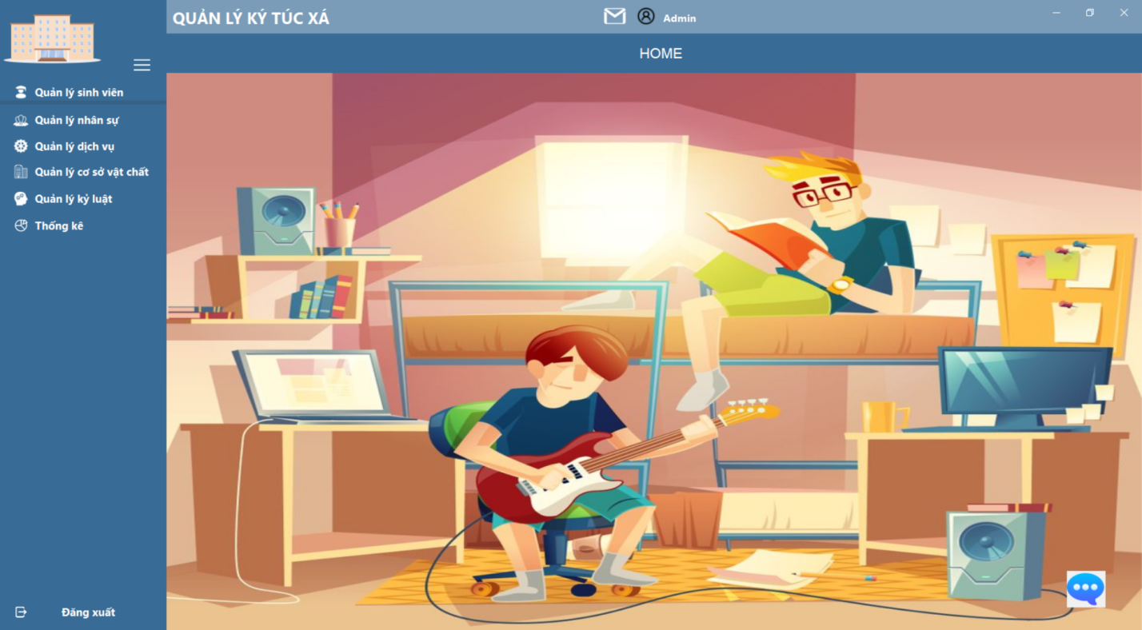

Hình 3: Giao diện Trang chủ

Giao diện trang chủ được chia làm ba khu vực chính:

* **Thanh tiêu đề (Header):** Nằm ở phía trên cùng của giao diện hiện thị tiêu đề hệ thống, biểu tượng người dùng và biểu tượng để thông báo email đến sinh viên. Ở góc phải màn hình là biểu tượng ChatBox.
* **Thanh điều hướng bên trái (Sidebar):** Đây là khu vực giúp người dùng điều hướng nhanh đến các chức năng chính của hệ thống. Danh sách chức năng gồm:

|  |  |  |
| --- | --- | --- |
| **STT** | **Chức năng** | **Chức năng con** |
| 1 | Quản lý sinh viên | Đăng ký phòng  Danh sách đăng ký |
| 2 | Quản lý nhân sự | Quản lý người dùng  Quản lý nhân viên  Quản lý lương nhân viên |
| 3 | Quản lý dịch vụ | Quản lý tiền điện  Quản lý tiền nước |
| 4 | Quản lý cơ sở vật chất | Quản lý dãy phòng  Quản lý phòng  Quản lý thiết bị |
| 5 | Quản lý kỷ luật |  |
| 6 | Thống kê | Báo cáo lương nhân viên |
| 7 | Đăng xuất |  |

* **Khu vực nội dung chính (Main Content)**: Là khu vực trung tâm, nơi hiển thị nội dung chi tiết của từng chức năng được chọn từ sidebar.

### Quản lý sinh viên

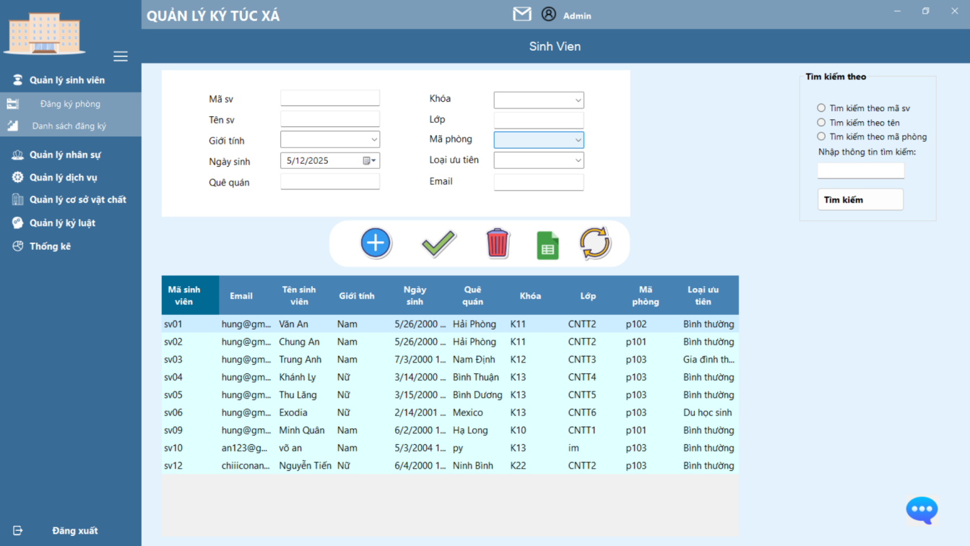

Hình 4: Giao diện Quản lý sinh viên

Form **Quản lý sinh viên** hỗ trợ người dùng (nhân viên quản lý) thực hiện các thao tác quản lý thông tin về sinh viên, bao gồm:

* Thêm, cập nhật, xóa thông tin sinh viên.
* Tìm kiếm sinh viên theo mã, tên sinh viên hoặc mã phòng.
* Xem danh sách sinh viên.
* Xuất file Excel báo cáo sinh viên.
* **Thêm sinh viên**
* Nhập đầy đủ thông tin sinh viên.
* Nhấn nút **[+]** để thêm sinh viên mới vào hệ thống.
* Hệ thống có thể kiểm tra tính hợp lệ: mã SV không trùng..
* **Cập nhật sinh viên**
* Chọn một sinh viên trong bảng để hiển thị dữ liệu lên các ô nhập.
* Chỉnh sửa các thông tin cần thay đổi.
* Nhấn nút **[Lưu]** để cập nhật.
* **Xóa sinh viên**
* Chọn sinh viên từ bảng → nhấn nút **[xóa]**.
* Hệ thống sẽ hỏi xác nhận trước khi xóa.
* Nếu sinh viên đang liên kết dữ liệu khác (đăng ký, kỷ luật...), hệ thống sẽ cảnh báo.
* **Làm mới**
* Nhấn nút **[Reset]** để xóa trắng các ô nhập liệu.
* Tải lại toàn bộ danh sách sinh viên từ cơ sở dữ liệu.
* **Chức năng tìm kiếm**

Bên phải giao diện có khung **Tìm kiếm theo**:

* **Lựa chọn tiêu chí tìm kiếm** bằng radio button:
  + Mã sinh viên
  + Tên sinh viên
  + Mã phòng
* **Nhập từ khóa tìm kiếm** vào ô input.
* Nhấn nút **[Tìm kiếm]** để lọc danh sách theo tiêu chí đã chọn.
* **Chức năng xuất Excel**
* Nhấn nút **[Excel]** (biểu tượng xuất Excel)
* Chọn vị trí lưu file
* Hệ thống xử lý xuất dữ liệu

### Quản lý Phòng

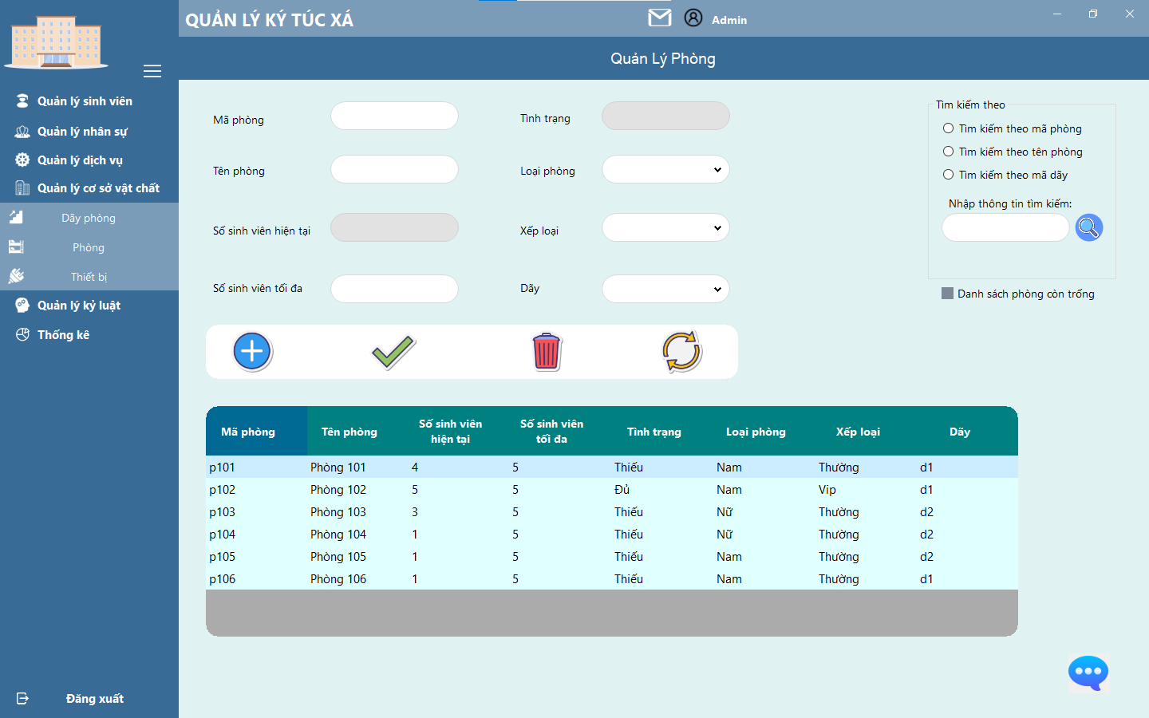

Hình 5: Giao diện Quản lý phòng

Form **Quản lý Phòng** hỗ trợ người dùng (nhân viên quản lý) thực hiện các thao tác quản lý toàn diện về thông tin các phòng trong ký túc xá, bao gồm:

* Thêm, sửa, xóa thông tin phòng
* Tìm kiếm phòng theo mã, tên hoặc dãy
* Xem danh sách phòng trống
* Theo dõi tình trạng (thiếu/đủ), số lượng sinh viên, loại phòng, xếp loại...

➤ **Thêm mới phòng**

Thêm phòng mới vào hệ thống dựa trên dữ liệu đã nhập. Hiển thị thông báo kết quả.

* Nhập đầy đủ các thông tin: mã phòng, tên phòng, số sinh viên tối đa, loại phòng, xếp loại, dãy.
* Nhấn [Thêm] → Nếu thành công, phòng mới sẽ hiển thị trong danh sách.

➤ **Cập nhật phòng**

Cập nhật thông tin phòng đã chọn. Sử dụng sau khi chọn 1 dòng từ bảng.

* Nhấp chuột chọn một phòng từ danh sách.
* Các ô nhập sẽ tự động hiển thị thông tin phòng đã chọn.
* Chỉnh sửa thông tin cần cập nhật → Nhấn [Cập nhật].

➤ **Xóa phòng**

Xóa phòng khỏi hệ thống (nếu không bị ràng buộc khóa ngoại).

* Chọn phòng cần xóa từ danh sách → Nhấn [Xóa].
* Xác nhận xóa khi có thông báo hiện ra.

➤ **Làm mới**

* Reset tất cả trường nhập liệu và tải lại danh sách phòng.

➤ **Tìm kiếm phòng**

Tìm kiếm phòng theo từ khóa và trường đã chọn (mã, tên, dãy).

* Nhập từ khóa vào txtTimkiem.
* Chọn trường tìm kiếm (Mã/Tên/Dãy) bằng radio button.
* Nhấn [Tìm kiếm].

➤ **Xem danh sách phòng trống**

* Tích vào ô [Hiển thị phòng trống] → Hệ thống chỉ hiển thị các phòng còn chỗ trống.

**Lưu ý**

* Mỗi phòng phải có mã phòng duy nhất.
* Số lượng sinh viên hiện tại không thể nhập thủ công, được cập nhật tự động từ hệ thống.
* Tình trạng phòng (Đủ/Thiếu) được tính dựa trên số sinh viên hiện tại < số tối đa.

### Quản lý Tiền Điện

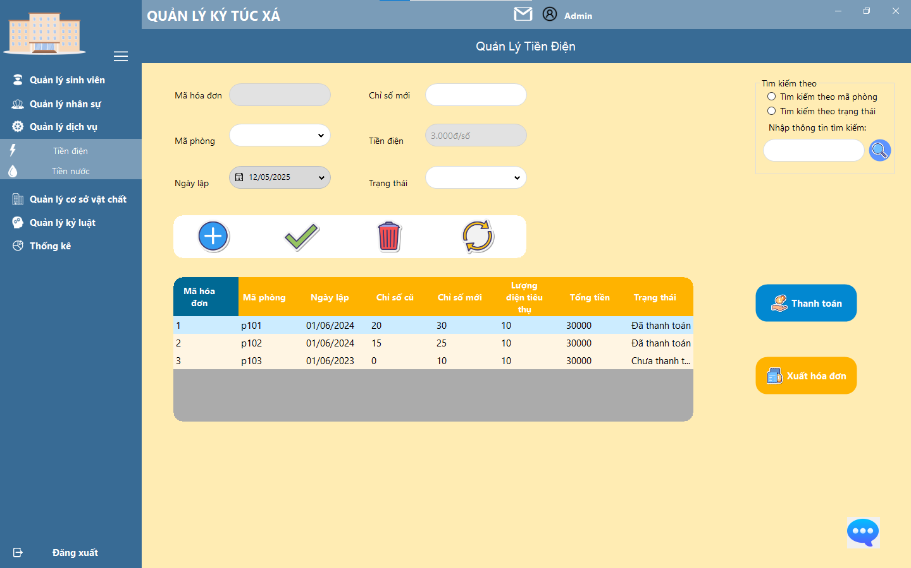

Hình 6: Giao diện Quản lý tiền điện

Form Quản lý Tiền Điện hỗ trợ người dùng (nhân viên quản lý) thực hiện các thao tác ghi nhận, cập nhật và quản lý hóa đơn tiền điện cho từng phòng trong ký túc xá, bao gồm:

* Thêm, sửa, xóa hóa đơn tiền điện
* Tìm kiếm hóa đơn theo mã phòng hoặc trạng thái
* Cập nhật trạng thái thanh toán
* Xuất hóa đơn ra file PDF
* Tự động tính chỉ số tiêu thụ và tổng tiền

➤ **Thêm mới hóa đơn**

Thêm hóa đơn mới vào hệ thống dựa trên dữ liệu đã nhập. Hệ thống sẽ tự động tính số điện tiêu thụ và tổng tiền dựa trên chỉ số cũ và mới.

* Chọn mã phòng, ngày lập, nhập chỉ số mới, chọn trạng thái thanh toán.
* Nhấn [Thêm] → Nếu thành công, hóa đơn mới sẽ hiển thị trong danh sách.
* Nếu phòng đã có hóa đơn trong ngày, hệ thống sẽ thông báo và không cho phép thêm.
* Sau khi thêm, nếu tồn tại hóa đơn tiếp theo, hệ thống sẽ tự động cập nhật chỉ số cũ và tổng tiền tương ứng.

➤ **Cập nhật hóa đơn**

Cập nhật thông tin hóa đơn đã chọn. Áp dụng khi muốn chỉnh sửa chỉ số mới hoặc trạng thái.

* Nhấp chuột chọn một hóa đơn từ danh sách.
* Nhập lại chỉ số mới (lớn hơn chỉ số cũ) → Nhấn [Cập nhật].
* Hệ thống tính lại số điện và tổng tiền. Nếu có hóa đơn kế tiếp, hệ thống sẽ tự động cập nhật lại thông tin liên quan.
* Hóa đơn đã thanh toán hoặc hoàn thành sẽ không thể chỉnh sửa.

➤ **Xóa hóa đơn**

Xóa hóa đơn khỏi hệ thống (nếu không cần thiết hoặc sai thông tin).

* Chọn hóa đơn cần xóa từ danh sách → Nhấn [Xóa].
* Xác nhận thao tác khi có thông báo hiện ra.

➤ **Làm mới**

Reset tất cả trường nhập liệu và tải lại danh sách hóa đơn.

* Nhấn [Làm mới] → Toàn bộ form trở về trạng thái mặc định ban đầu.

➤ **Tìm kiếm hóa đơn**

Tìm kiếm hóa đơn theo mã phòng hoặc trạng thái thanh toán.

* Nhập từ khóa tìm kiếm vào txtTimkiem.
* Chọn trường tìm kiếm bằng radio button: Mã phòng hoặc Trạng thái.
* Nhấn [Tìm kiếm] → Danh sách kết quả sẽ hiển thị trong bảng.

➤ **Thanh toán hóa đơn**

Cập nhật trạng thái hóa đơn thành "Đã thanh toán".

* Chọn hóa đơn chưa thanh toán → Nhấn [Thanh toán].
* Trạng thái sẽ được cập nhật trong hệ thống.

➤ **Xuất hóa đơn PDF**

Xuất thông tin hóa đơn đã chọn ra file PDF để in hoặc lưu trữ.

* Chọn một dòng từ danh sách hóa đơn.
* Nhấn [Xuất PDF] → File được tạo và lưu tại Desktop với tên HoaDonTienDien.pdf.

**Lưu ý**

* Một phòng chỉ có 1 hóa đơn mỗi ngày.
* Chỉ số mới phải lớn hơn chỉ số cũ.
* Tổng tiền điện được tính tự động theo số điện tiêu thụ.
* Không thể cập nhật hóa đơn đã có trạng thái "Đã thanh toán" hoặc "Hoàn thành".

### Quản lý Tiền Nước

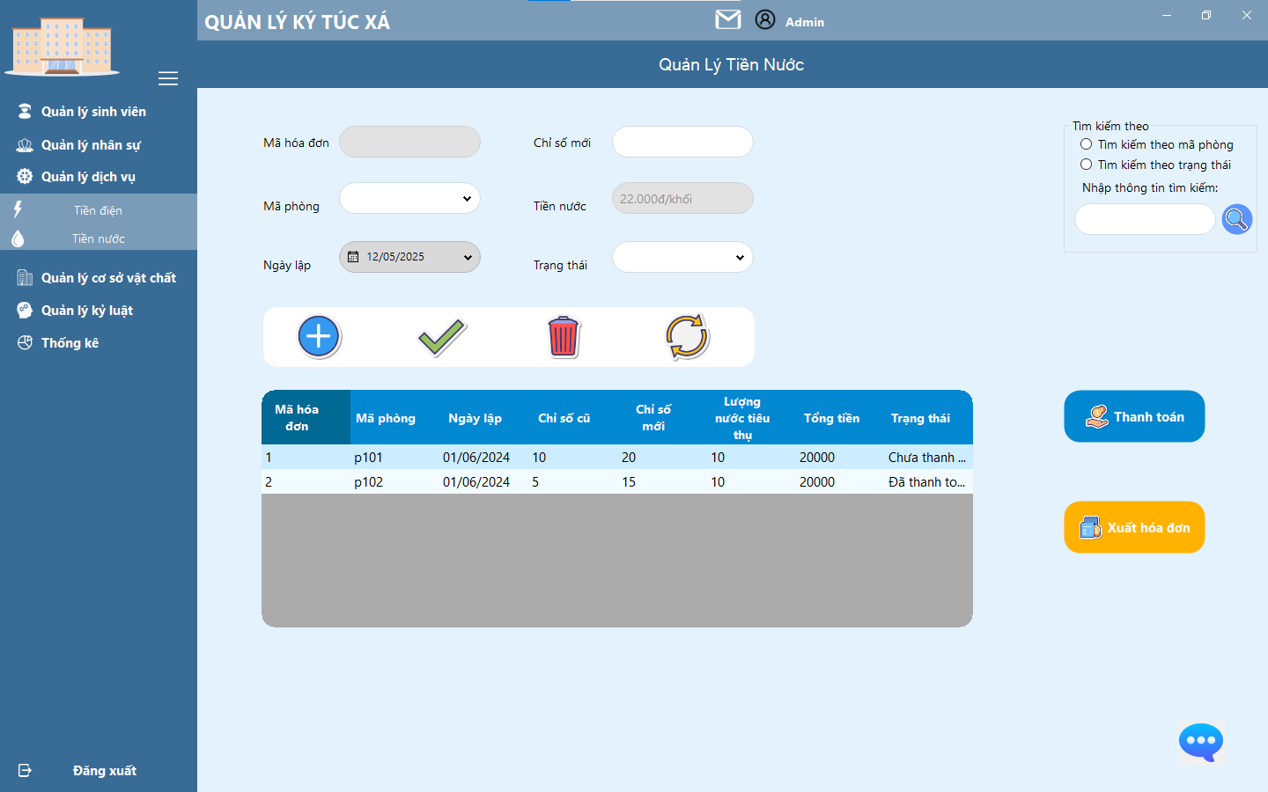

Hình 7: Giao diện Quản lý tiền nước

Form Quản lý Tiền Nước hỗ trợ người dùng (nhân viên quản lý) thực hiện các thao tác ghi nhận, cập nhật và quản lý hóa đơn tiền nước cho từng phòng trong ký túc xá, bao gồm:

* Thêm, sửa, xóa hóa đơn tiền nước
* Tìm kiếm hóa đơn theo mã phòng hoặc trạng thái
* Cập nhật trạng thái thanh toán
* Xuất hóa đơn ra file PDF
* Tự động tính chỉ số tiêu thụ và tổng tiền

➤ **Thêm mới hóa đơn**

Thêm hóa đơn mới vào hệ thống dựa trên dữ liệu đã nhập. Hệ thống sẽ tự động tính số khối tiêu thụ và tổng tiền dựa trên chỉ số cũ và mới.

* Chọn mã phòng, ngày lập, nhập chỉ số mới, chọn trạng thái thanh toán.
* Nhấn [Thêm] → Nếu thành công, hóa đơn mới sẽ hiển thị trong danh sách.
* Nếu phòng đã có hóa đơn trong ngày, hệ thống sẽ thông báo và không cho phép thêm.
* Sau khi thêm, nếu tồn tại hóa đơn tiếp theo, hệ thống sẽ tự động cập nhật chỉ số cũ và tổng tiền tương ứng.

➤ **Cập nhật hóa đơn**

Cập nhật thông tin hóa đơn đã chọn. Áp dụng khi muốn chỉnh sửa chỉ số mới hoặc trạng thái.

* Nhấp chuột chọn một hóa đơn từ danh sách.
* Nhập lại chỉ số mới (lớn hơn chỉ số cũ) → Nhấn [Cập nhật].
* Hệ thống tính lại số điện và tổng tiền. Nếu có hóa đơn kế tiếp, hệ thống sẽ tự động cập nhật lại thông tin liên quan.
* Hóa đơn đã thanh toán hoặc hoàn thành sẽ không thể chỉnh sửa.

➤ **Xóa hóa đơn**

Xóa hóa đơn khỏi hệ thống (nếu không cần thiết hoặc sai thông tin).

* Chọn hóa đơn cần xóa từ danh sách → Nhấn [Xóa].
* Xác nhận thao tác khi có thông báo hiện ra.

➤ **Làm mới**

Reset tất cả trường nhập liệu và tải lại danh sách hóa đơn.

* Nhấn [Làm mới] → Toàn bộ form trở về trạng thái mặc định ban đầu.

➤ **Tìm kiếm hóa đơn**

Tìm kiếm hóa đơn theo mã phòng hoặc trạng thái thanh toán.

* Nhập từ khóa tìm kiếm vào txtTimkiem.
* Chọn trường tìm kiếm bằng radio button: Mã phòng hoặc Trạng thái.
* Nhấn [Tìm kiếm] → Danh sách kết quả sẽ hiển thị trong bảng.

➤ **Thanh toán hóa đơn**

Cập nhật trạng thái hóa đơn thành "Đã thanh toán".

* Chọn hóa đơn chưa thanh toán → Nhấn [Thanh toán].
* Trạng thái sẽ được cập nhật trong hệ thống.

➤ **Xuất hóa đơn PDF**

Xuất thông tin hóa đơn đã chọn ra file PDF để in hoặc lưu trữ.

* Chọn một dòng từ danh sách hóa đơn.
* Nhấn [Xuất PDF] → File được tạo và lưu tại Desktop với tên HoaDonTienNuoc.pdf.

**Lưu ý**

* Một phòng chỉ có 1 hóa đơn mỗi ngày.
* Chỉ số mới phải lớn hơn chỉ số cũ.
* Tổng tiền nước được tính tự động theo số điện tiêu thụ.
* Không thể cập nhật hóa đơn đã có trạng thái "Đã thanh toán" hoặc "Hoàn thành".

### Quản lý Thiết bị

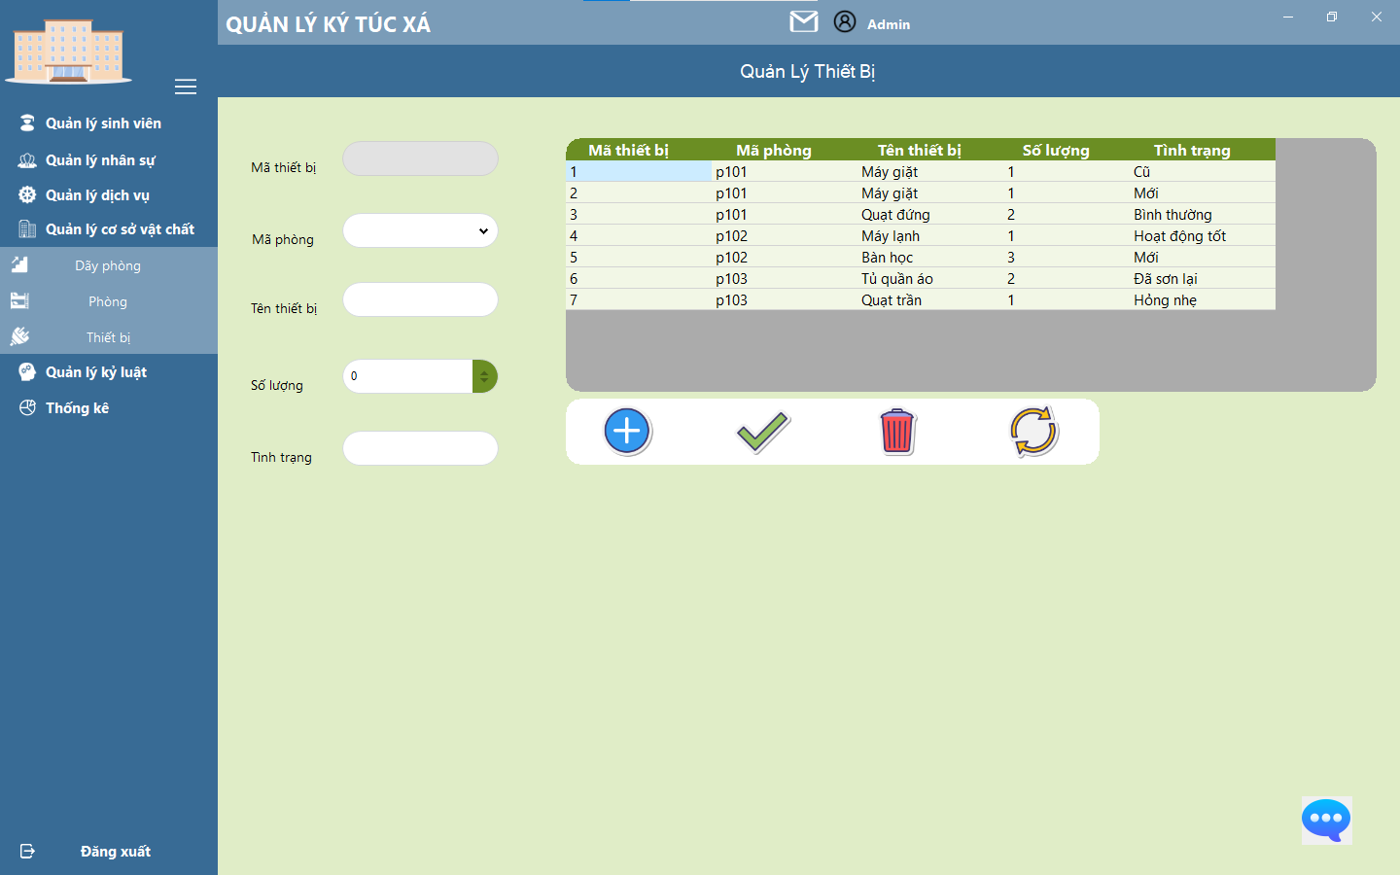

Hình 8: Giao diện Quản lý thiết bị

Form Quản lý Thiết Bị hỗ trợ người dùng (nhân viên quản lý) thực hiện các thao tác quản lý toàn diện về thông tin các thiết bị trong từng phòng ký túc xá, bao gồm:

* Thêm, sửa, xóa thiết bị
* Tìm kiếm, theo dõi thiết bị theo từng phòng
* Hiển thị số lượng và tình trạng thiết bị

➤ **Thêm mới thiết bị**

Thêm thiết bị mới cho một phòng nhất định dựa trên dữ liệu được nhập thủ công.

* Nhập đầy đủ các thông tin: phòng, tên thiết bị, số lượng, tình trạng.
* Nhấn [Thêm] → Nếu hợp lệ (số lượng > 0, tên thiết bị không trống), thiết bị sẽ được thêm vào danh sách.
* Hệ thống sẽ thông báo kết quả và làm mới form sau khi thêm thành công.

➤ **Cập nhật thiết bị**

Cập nhật thông tin của thiết bị đã chọn từ danh sách.

* Nhấp chuột chọn một dòng thiết bị trong bảng.
* Các ô nhập sẽ hiển thị thông tin thiết bị đã chọn.
* Chỉnh sửa tên thiết bị, số lượng, tình trạng → Nhấn [Cập nhật].
* Mã thiết bị và mã phòng sẽ bị khóa không cho chỉnh sửa để đảm bảo tính toàn vẹn dữ liệu.

➤ **Xóa thiết bị**

Xóa thiết bị khỏi hệ thống nếu không còn sử dụng hoặc nhập sai.

* Chọn thiết bị từ danh sách → Nhấn [Xóa].
* Hệ thống sẽ xác nhận thao tác trước khi thực hiện.

➤ **Làm mới**

Reset tất cả trường nhập liệu và tải lại danh sách thiết bị.

* Nhấn [Làm mới] → Form trở về trạng thái mặc định.

**Lưu ý**

* Mỗi thiết bị có một mã thiết bị riêng (tự sinh).
* Số lượng thiết bị phải lớn hơn 0.
* Không thể cập nhật mã phòng sau khi thiết bị đã được thêm.
* Thiết bị được liên kết chặt với từng phòng → khi phòng bị xóa, nên kiểm tra thiết bị liên quan để tránh lỗi khóa ngoại.

### Quản lý Kỷ luật

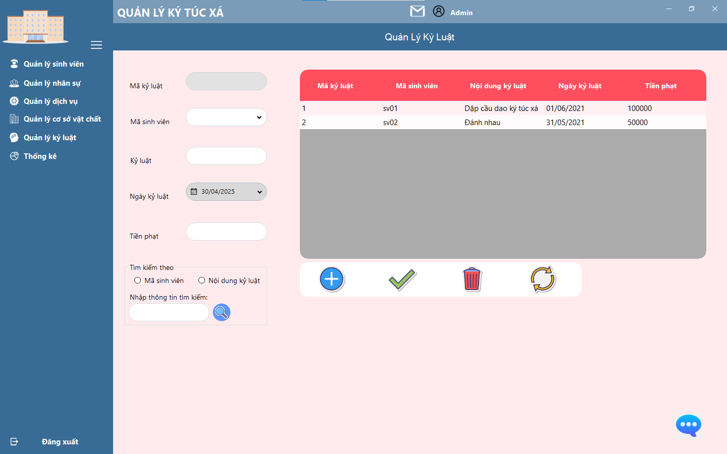

Hình 9: Giao diện Quản lý kỷ luật

Form Quản lý Kỷ Luật hỗ trợ người dùng (nhân viên quản lý) thực hiện các thao tác quản lý vi phạm, xử phạt sinh viên trong ký túc xá, bao gồm:

* Thêm, sửa, xóa thông tin vi phạm
* Tìm kiếm vi phạm theo mã sinh viên hoặc nội dung kỷ luật
* Theo dõi ngày kỷ luật và số tiền phạt

➤ **Thêm mới vi phạm**

Thêm mới thông tin vi phạm kỷ luật cho sinh viên.

* Nhập đầy đủ các thông tin: mã sinh viên, nội dung kỷ luật, ngày kỷ luật, số tiền phạt
* Nhấn [Thêm] → Nếu thành công, dữ liệu sẽ được lưu và hiển thị trong danh sách
* Hệ thống hiển thị thông báo thêm thành công/thất bại.

➤ **Cập nhật vi phạm**

Cập nhật thông tin vi phạm đã chọn. Sử dụng sau khi chọn một dòng từ bảng dữ liệu.

* Nhấp chuột chọn một dòng từ bảng danh sách vi phạm
* Các trường thông tin sẽ tự động hiển thị
* Chỉnh sửa nội dung, ngày, số tiền phạt → Nhấn [Cập nhật]
* Hệ thống sẽ lưu thông tin mới nếu hợp lệ

➤ **Xóa vi phạm**

Xóa vi phạm khỏi hệ thống (khi thông tin sai hoặc không còn áp dụng).

* Chọn dòng vi phạm cần xóa từ danh sách → Nhấn [Xóa]
* Xác nhận thao tác khi có thông báo hiện ra

➤ **Làm mới**

Reset tất cả trường nhập liệu và tải lại danh sách vi phạm.

* Nhấn [Làm mới] để làm sạch toàn bộ input và làm mới danh sách

➤ **Tìm kiếm vi phạm**

Tìm kiếm vi phạm theo mã sinh viên hoặc nội dung kỷ luật.

* Nhập từ khóa vào txtTimkiem
* Chọn radio button: [Theo mã sinh viên] hoặc [Theo nội dung kỷ luật]
* Nhấn [Tìm kiếm] để hiển thị kết quả phù hợp

**Lưu ý**

* Mã kỷ luật được sinh tự động, không chỉnh sửa thủ công
* Tiền phạt phải là số hợp lệ ≥ 0
* Hệ thống không cho phép thêm/sửa nếu thiếu thông tin hoặc sai định dạng
* Có thể xem lại lịch sử xử lý vi phạm cho từng sinh viên bằng cách tìm kiếm theo mã sinh viên

### Quản lý đăng ký phòng

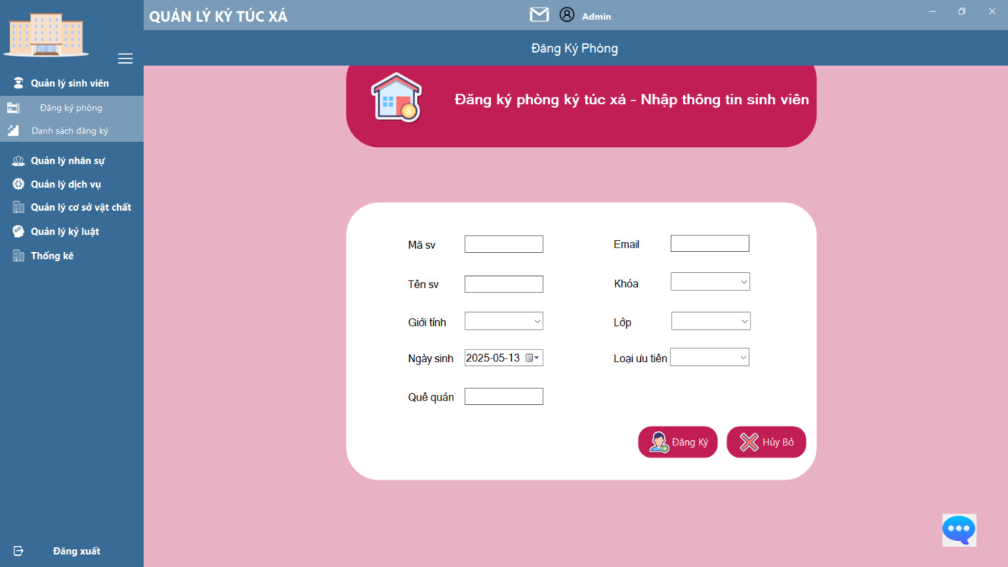

Hình 10: Giao diện Đăng ký phòng

Form Đăng ký phòng hỗ trợ người dùng (nhân viên quản lý) thực hiện các thao tác Nhập thông tin Sinh viên muốn đăng ký ở ký túc xá trong năm.

➤ Đăng ký

Đăng ký thông tin sinh viên theo Form mẫu.

* Nhập Mã sinh viên vào txtMasv, Nhập Tên sinh viên vào txtTensv.
* Chọn combobox là Nam/Nữ
* Chọn ngày sinh trong Datetimepicker
* Nhập Quê quán vào txtQuequan, nhập Email vào txtEmail
* Chọn Khóa của sinh viên trong cbKhoa có các trường là: K21,K22, K23, K24. Chọn Lớp của sinh viên trong cbLop có các trường là: CNTT1, CNTT2, CNTT3, KHMT1, KHMT2, HTTT1, HTTT2, HTTT3.
* Chọn loại ưu tiên trong cbLoaiuutien có các trường là Bình thường, Hộ nghèo, Gia đình thương binh, Du học sinh.
* Nhấn Đăng ký để đăng ký.

### Danh sách sinh viên đăng ký

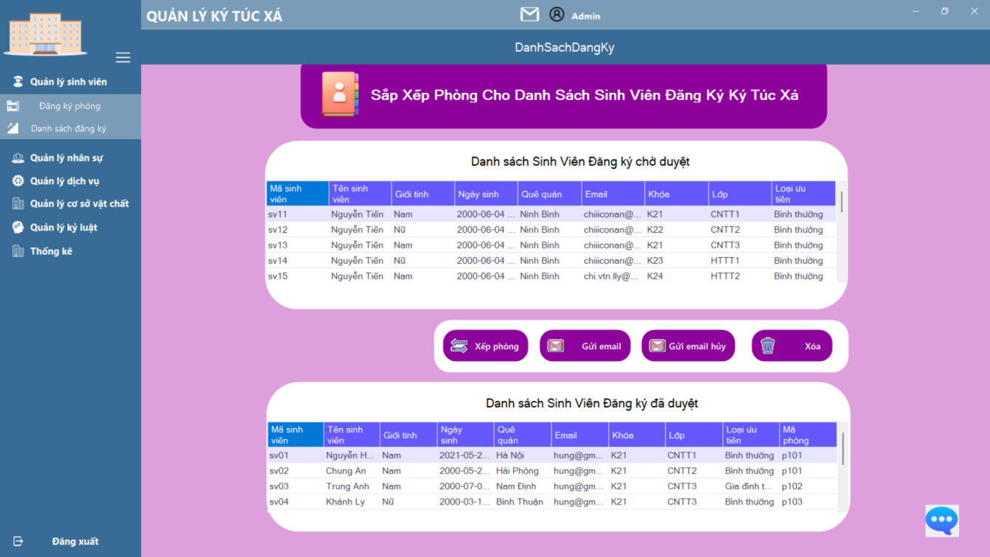

Hình 11: Giao diện Danh sách đăng ký

Form Danh sách đăng ký hỗ trợ người dùng (nhân viên quản lý) thực hiện các thao tác Sắp xếp phòng tự động cho sinh viên đăng ký và Gửi mail tự động cho sinh viên sau khi sếp xong.

➤ Sắp xếp phòng

* Nhấn btnXepphong, hệ thống tự động lấy danh sách phòng còn trống và sắp xếp sinh viên trong dgvSinhviendangky vào các phòng trống với điều kiện cùng giới tính với nhau. Khi hết phòng thì sinh viên không được xếp sẽ lưu lại ở danh sách chờ duyệt.

➤ Gửi mail

* Nhấn btnGưimail, hệ thống tự động lấy gmail sinh viên trong danh sách sinh viên vừa được xếp, và gửi mail cho các sinh viên đó về thông tin phòng sinh viên đó được xếp.

➤ Gửi mail hủy

* Nhấn btnGưimailhuy, hệ thống tự động lấy gmail sinh viên trong danh sách sinh viên chờ xếp phòng, và gửi mail cho các sinh viên đó với nội dung là không được xếp phòng vì hết chỗ.

➤ Xóa

* Nhấn btnXóa, Xóa toàn bộ sinh viên trong danh sách sinh viên chờ duyệt.

### Quản lý Dãy Phòng

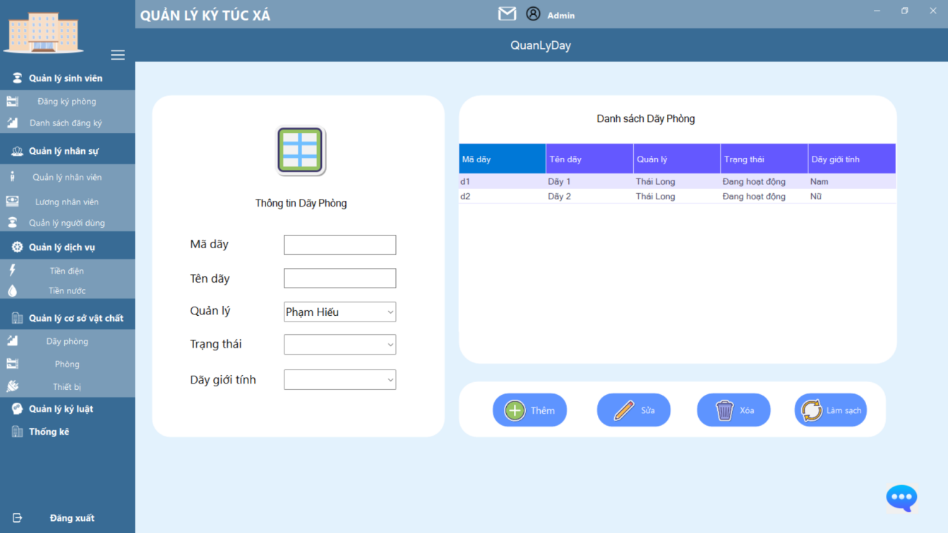

Hình 12: Giao diện Quản lý dãy phòng

Form Quản lý dãy phòng hỗ trợ người dùng (nhân viên quản lý) thực hiện các thao tác Quản lý thông tin các Dãy phòng trong ký túc xá gồm: Thêm, Sửa, xóa.

➤ **Thêm mới dãy phòng**

* Thêm phòng mới vào hệ thống dựa trên dữ liệu đã nhập. Hiển thị thông báo kết quả.
* Nhập đầy đủ các thông tin: mã dãy phòng, tên dãy, chọn quản lý là nhân viên trong hệ thống, Trạng thái là Đang hoạt động/Đang vệ sinh/Đang bảo trì.
* Nhấn [Thêm] → Nếu thành công, dãy phòng mới sẽ hiển thị trong danh sách.

➤ **Cập nhật dãy phòng**

* Cập nhật thông tin dãy phòng đã chọn. Sử dụng sau khi chọn 1 dòng từ bảng.
* Nhấp chuột chọn một dãy phòng từ danh sách.
* Các ô nhập sẽ tự động hiển thị thông tin dãy phòng đã chọn.
* Chỉnh sửa thông tin cần cập nhật → Nhấn [Sửa].

➤ **Xóa dãy phòng**

* Xóa dãy phòng khỏi hệ thống (nếu không bị ràng buộc khóa ngoại).
* Chọn phòng cần xóa từ danh sách → Nhấn [Xóa].
* Xác nhận xóa khi có thông báo hiện ra.

➤ **Làm sạch dãy phòng**

* Nhấn [Làm sạch], xóa các dữ liệu người dùng điền vào textbox và combobox.

➤ **Tìm kiếm hóa đơn**

* Reset tất cả trường nhập liệu và tải lại danh sách dãy phòng.

**Lưu ý**

* Mỗi phòng phải có mã phòng duy nhất.

### Quản lý nhân viên



Hình 13: Giao diện Quản lý Nhân viên

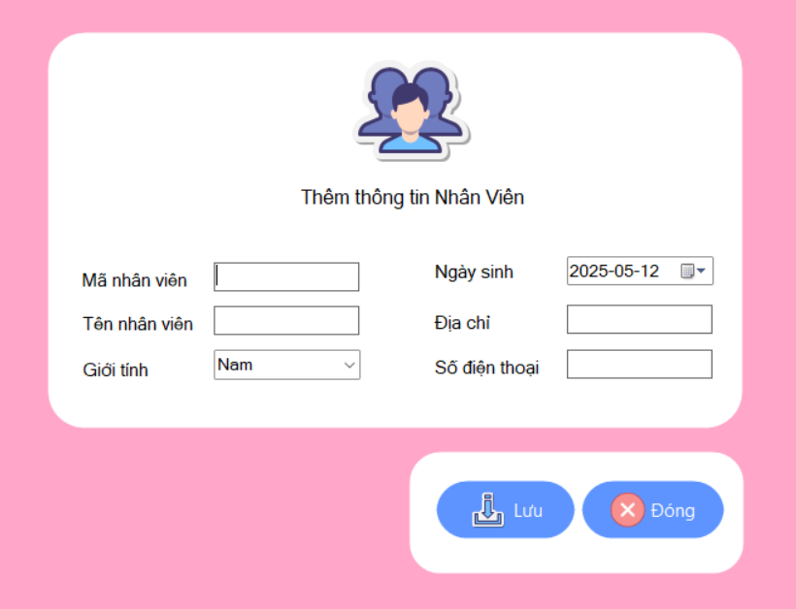

Hình 14: Giao diện Thêm nhân viên

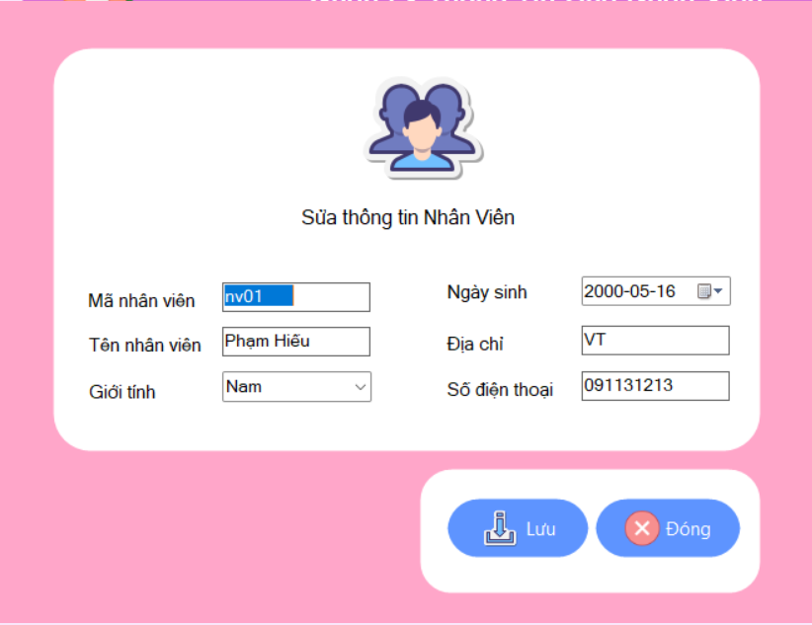

Hình 15: Giao diện Sửa nhân viên

Form Quản lý Nhân viên hỗ trợ người dùng (nhân viên quản lý) thực hiện các thao tác Quản lý thông tin các Nhân viên trong ký túc xá gồm: Thêm, Sửa, xóa, tìm kiếm.

➤ **Thêm mới Nhân viên**

* Nhấn [Thêm] → Hiển thi Frm Thêm nhân viên.
* Nhập đầy đủ các thông tin: mã nhân viên, tên nhân viên, giới tính, ngày sinh, địa chỉ, số điện thoại trong form.
* Nhấn [Lưu] → Đóng Frm Thêm nhân viên

➤ **Sửa thông tin nhân viên**

* Nhấn chọn cột sửa theo hàng nhân viên tương ứng → Hiển thi Frm Sửa nhân viên.
* Sửa thông tin của nhân viên → Nhấn [Lưu] → Đóng Frm Sửa nhân viên
* Nhấp chuột chọn một dãy phòng từ danh sách.
* Các ô nhập sẽ tự động hiển thị thông tin dãy phòng đã chọn.
* Chỉnh sửa thông tin cần cập nhật → Nhấn [Sửa].

➤ **Xóa Nhân viên**

* Nhấn chọn cột Xóa theo hàng nhân viên tương ứng → Hiển thi hộp thoại xác nhận xóa.
* Nhấn [Yes] → Xóa. Nhấn [No] → Không xóa.

➤ **Tìm kiếm nhân viên**

Tìm kiếm Nhân viên theo Mã nhân viên hoặc Tên nhân viên.

* Nhập từ khóa tìm kiếm vào txtTimkiem.
* Chọn trường tìm kiếm bằng radio button: Mã nhân viên hoặc Tên nhân viên.
* Nhấn [Tìm kiếm] → Danh sách kết quả sẽ hiển thị trong bảng.

**Lưu ý**

* Mỗi Nhân viên phải có mã phòng duy nhất.

### Lương nhân viên

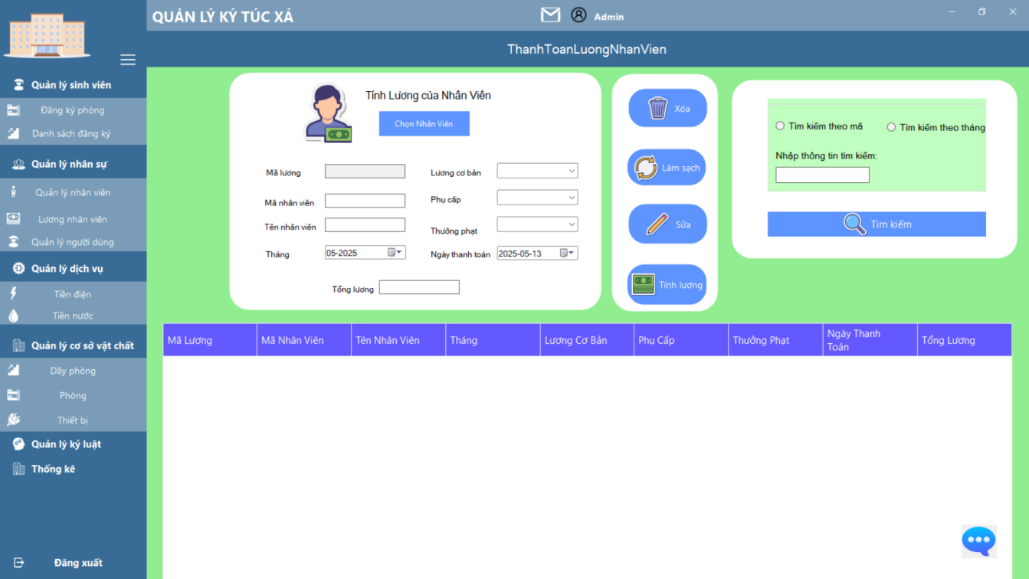

Hình 16: Giao diện Quản lý Lương nhân viên

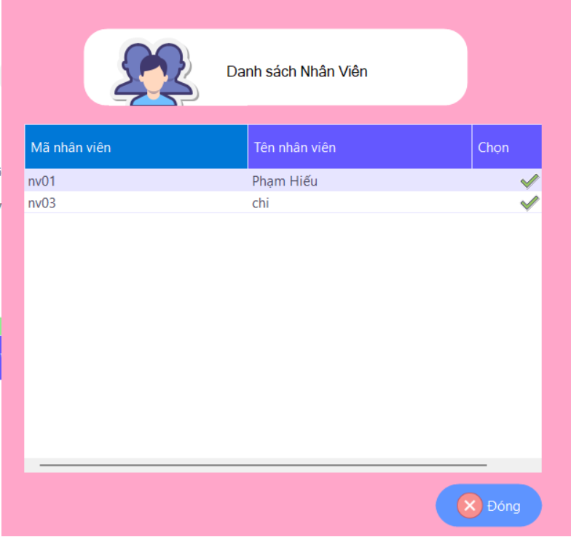

Hình 17: Giao diện Danh sách nhân viên

Form Quản lý Lương nhân viên hỗ trợ người dùng (nhân viên quản lý) thực hiện các thao tác Quản lý thông tin lương Nhân viên trong ký túc xá gồm: Chọn nhân viên để tính lương, Tính lương, Sửa thông tin lương, Xóa lương, Làm sạch, Tìm kiếm Lương nhân viên.

➤ **Chọn nhân viên để tính lương**

* Nhấn [Chọn nhân viên] → Hiển thi Frm Danh sách nhân viên → Nhấn vào cột Chọn của nhân viên tương ứng để chọn nhân viên tính lương, Mã nhân viên và Tên nhân viên sẽ hiển thì trong txtManv và txtTennv.

➤ **Tính lương Nhân viên**

* Nhập đầy đủ các thông tin: Tháng tính lương và Ngày tháng tính lương được set là thời gian hiện tại. Chọn lương cơ bản từ cbLuongcoban (5.000.000đ-10.000.000đ). Chọn phụ cấp từ cbPhucap (100.000đ-500.000đ). Nhập thông tin thưởng phạt (TH phạt nhập dạng vd –200.000đ).
* Nhấn [TinhLuong] → Hiển thị Lương trong txtTongluong. Công thức tính lương: Luong cơ bản + Phụ cấp + thưởng phạt

➤ **Sửa Lương Nhân viên**

* Nhấn chọn Lương nhân viên muốn sửa trong danh sách. Dữ liệu tự động truyền vào các textbox. Chỉnh sửa thông tin lương nhân viên.
* Nhấn [Sửa] → Hiển thị thông báo.

➤ **Xóa Lương Nhân viên**

* Nhấn chọn cột Xóa theo hàng lương nhân viên tương ứng → Hiển thi hộp thoại xác nhận xóa.
* Nhấn [Yes] → Xóa. Nhấn [No] → Không xóa.

➤ **Làm sạch**

* Nhấn [làm sạch] → Làm trống các textbox và combobox.

➤ **Tìm kiếm lương nhân viên**

Tìm kiếm Lương Nhân viên theo Mã nhân viên hoặc Tháng tính lương.

* Nhập từ khóa tìm kiếm vào txtTimkiem.
* Chọn trường tìm kiếm bằng radio button: Mã nhân viên hoặc Tháng tính lương.
* Nhấn [Tìm kiếm] → Danh sách kết quả sẽ hiển thị trong bảng.

**Lưu ý**

* Mỗi Lương Nhân viên phải có mã Lương duy nhất.

### Quản lý người dùng

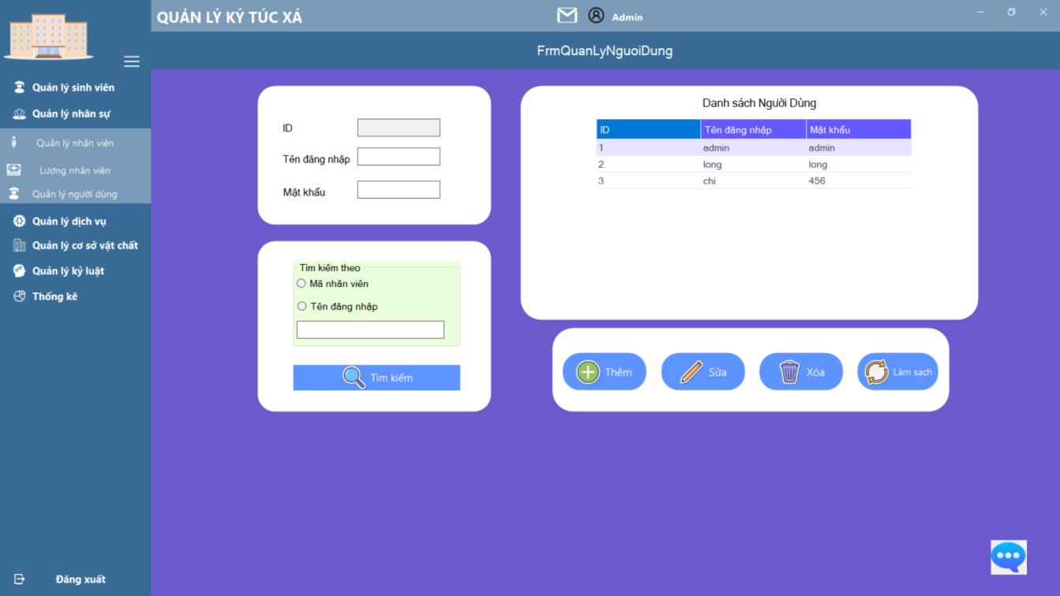

Hình 18: Giao diện Quản lý Người dùng

Form Quản lý Người dùng hỗ trợ người dùng (nhân viên quản lý) thực hiện các thao tác Quản lý thông tin Người dùng đăng nhập vào hệ thống: Thêm người dùng, Sửa thông tin lương, Xóa lương, Làm sạch, Tìm kiếm Người dùng.

➤ **Thêm mới Người dùng**

* Thêm Người dùng mới vào hệ thống dựa trên dữ liệu đã nhập. Hiển thị thông báo kết quả.
* Nhập đầy đủ các thông tin: Mã người dùng tự tăng không cần nhập, Nhập tên người dùng, mật khẩu.
* Nhấn [Thêm] → Nếu thành công, người dùng mới sẽ hiển thị trong danh sách.

➤ **Sửa Người dùng**

* Cập nhật thông tin người dùng đã chọn. Sử dụng sau khi chọn 1 dòng từ bảng.
* Nhấp chuột chọn một người dùng từ danh sách.
* Các ô nhập sẽ tự động hiển thị thông tin người dùng đã chọn.
* Chỉnh sửa thông tin cần cập nhật → Nhấn [Sửa].

➤ **Xóa Lương Nhân viên**

* Xóa người dùng khỏi hệ thống (nếu không bị ràng buộc khóa ngoại).
* Chọn người dùng cần xóa từ danh sách → Nhấn [Xóa].
* Xác nhận xóa khi có thông báo hiện ra.

➤ **Làm sạch**

* Nhấn [làm sạch] → Làm trống các textbox và combobox.

➤ **Tìm kiếm Người dùng**

Tìm kiếm người dùng theo Mã người dùng hoặc Tên đăng nhập.

* Nhập từ khóa tìm kiếm vào txtTimkiem.
* Chọn trường tìm kiếm bằng radio button: Mã người dùng hoặc Tên đăng nhập.
* Nhấn [Tìm kiếm] → Danh sách kết quả sẽ hiển thị trong bảng.

**Lưu ý**

* Mỗi Người dùng phải có mã người dùng duy nhất.

### Gửi thông báo Gmail

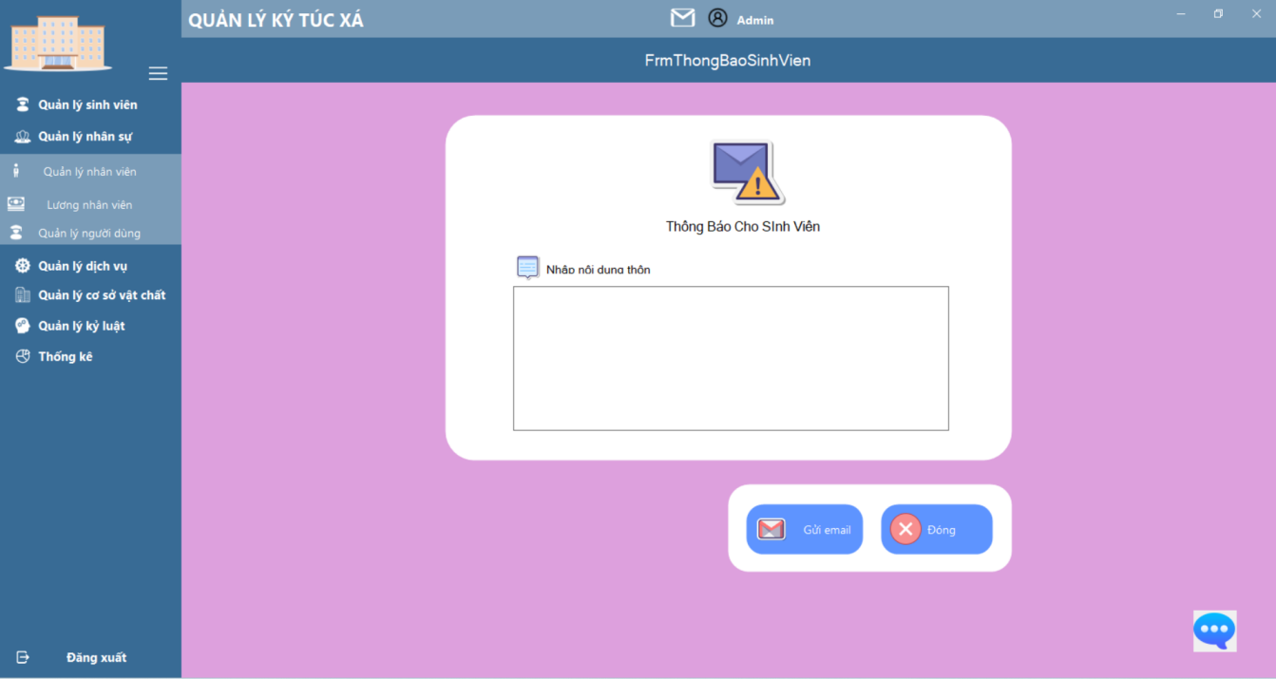

Hình 19: Giao diện Thông báo sinh viên

Form Thông báo sinh viên hỗ trợ người dùng (nhân viên quản lý) thực hiện các thao tác: Gửi mail.

➤ **Gửi Mail**

* Nhập nội dung muốn thông báo cho toàn bộ sinh viên trong ký túc xá vào txtThongbao.
* Nhấn [ Gửi mail ] → Tự động gửi nội dung thông báo đến gmail sinh viên trong ký túc xá.

### Thống kê

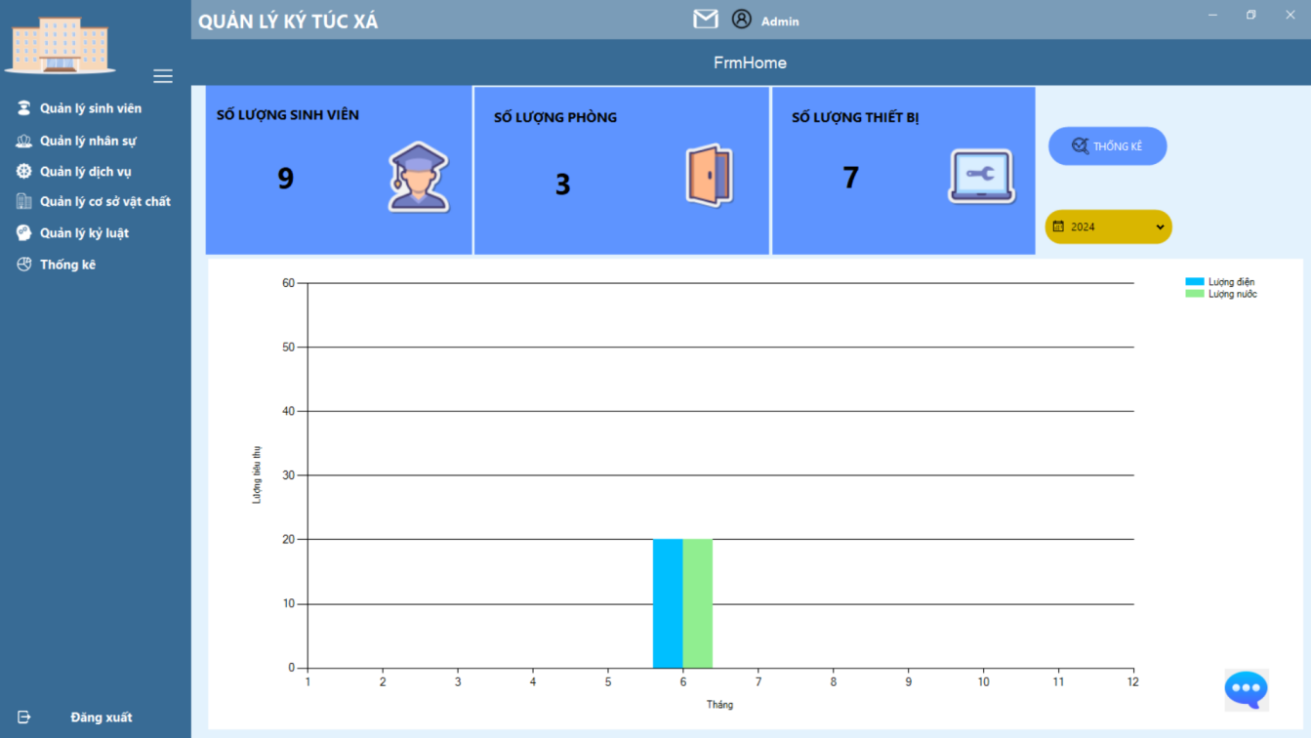

Hình 20: Giao diện thống kê

Form **Thống kê** cung cấp cho người quản lý cái nhìn tổng quan và trực quan về tình hình hoạt động của ký túc xá, bao gồm:

* Số lượng sinh viên hiện tại đang cư trú.
* Số lượng phòng đang được sử dụng.
* Số lượng thiết bị đang quản lý.
* Thống kê điện – nước theo từng tháng trong năm.

**Chức năng chính**

**Thống kê**

* Nút thực hiện việc tải lại dữ liệu và cập nhật biểu đồ khi người dùng thay đổi năm hoặc khi có dữ liệu mới.

**Chọn năm thống kê**

* Người dùng có thể lựa chọn năm từ ComboBox để xem dữ liệu thống kê tương ứng.
* Khi thay đổi năm, hệ thống sẽ:
  + Truy xuất dữ liệu tiêu thụ điện – nước theo năm đó.
  + Vẽ lại biểu đồ dựa trên dữ liệu được lấy.

### Báo cáo lương nhân viên

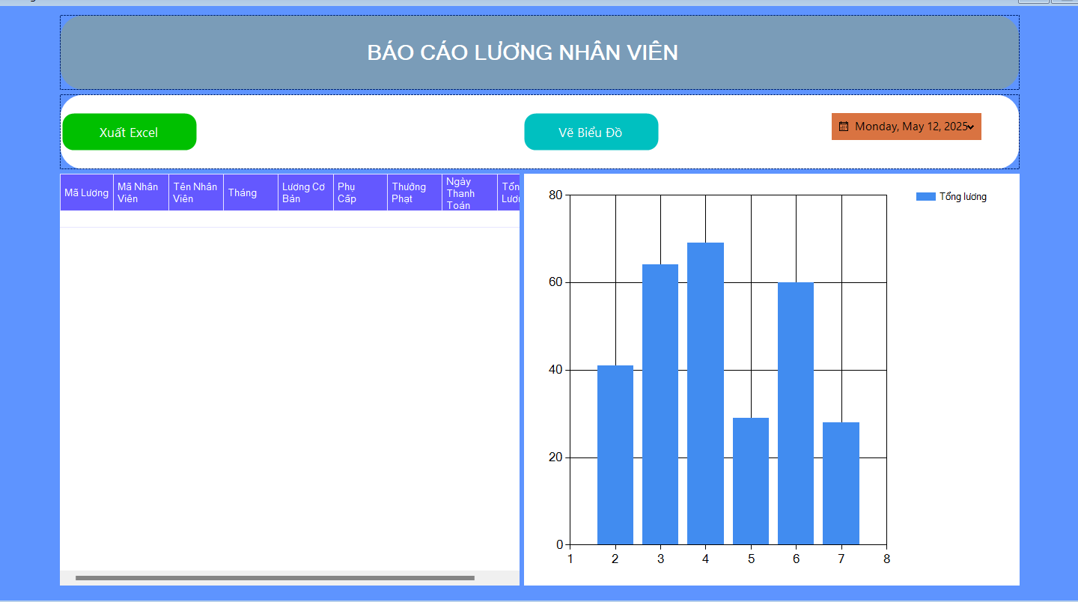

Hình 21: Giao diện báo cáo lương nhân viên

Form **Báo cáo lương** cái nhìn tổng quan, trực quan về chi phí lương của nhân viên theo năm. Gồm:

* Tổng số nhân viên hiện tại.
* Tổng tiền lương đã chi trong năm.
* Tổng số lần thanh toán lương (số đợt phát lương).
* Thống kê tổng lương theo từng tháng trong năm (dạng biểu đồ).

**Chức năng chính**

**Thống kê**

* Nút thực hiện việc tải lại dữ liệu và cập nhật biểu đồ khi người dùng thay đổi năm hoặc khi có dữ liệu mới.

**Chọn năm thống kê**

* Người dùng có thể lựa chọn năm từ ComboBox để xem dữ liệu thống kê tương ứng.
* Khi thay đổi năm, hệ thống sẽ:
  + Truy xuất dữ liệu tổng lương theo năm đó.
  + Vẽ lại biểu đồ dựa trên dữ liệu được lấy.

**Xuất Excel:** xuất ra danh sách chi tiết về lương của từng nhân viên.

### Chatbot

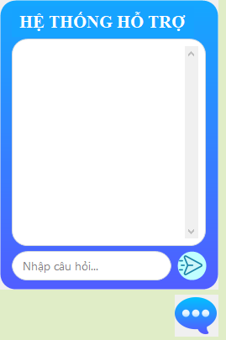

Hình 22: Chatbot

* Người dùng khi có câu hỏi, thắc mắc trong quá trình thực hiện các chức năng của phần mềm có thể : nhấn vào nút biểu tượng “bong bóng tin nhắn”, hộp thoại trò chuyện sẽ xuất hiện và người dùng nhập câu hỏi vào Chatbot. Sau đó nhấn nút biểu tượng “máy bay giấy” để gửi câu hỏi và hệ thống sẽ gửi lại câu trả lời tương ứng.
* Khi muốn ẩn chatbot, người dùng nhấn lại nút biểu tượng “bong bóng tin nhắn”.

# Kết luận

Qua quá trình nghiên cứu và triển khai, nhóm đã hoàn thiện hệ thống phần mềm "Quản lý ký túc xá" đáp ứng đúng mục tiêu ban đầu: số hóa toàn bộ quy trình quản lý và vận hành ký túc xá trong môi trường giáo dục. Hệ thống không chỉ giúp giảm thiểu thao tác thủ công, tiết kiệm thời gian mà còn nâng cao tính chính xác, minh bạch trong xử lý dữ liệu.

Toàn bộ các chức năng cốt lõi như quản lý sinh viên, quản lý phòng ở, tiền điện – nước, thiết bị, nhân viên, phân quyền người dùng, cùng với các chức năng hỗ trợ như gửi thông báo qua email, thống kê, chatbot... đã được triển khai đầy đủ theo mô hình ba lớp (3-tier architecture). Việc lựa chọn công nghệ C#, WinForms và SQL Server đã giúp đảm bảo hiệu suất, bảo mật và khả năng mở rộng của hệ thống.

Dự án không chỉ dừng lại ở việc đáp ứng yêu cầu hiện tại mà còn đặt nền tảng vững chắc cho việc phát triển trong tương lai. Cụ thể, hệ thống có thể tích hợp thêm các tính năng nâng cao như giám sát phòng ở theo thời gian thực (IoT), phân tích dữ liệu tiêu thụ điện nước để dự đoán chi phí, hoặc mở rộng khả năng tương tác tự động nhờ ứng dụng trí tuệ nhân tạo (AI) trong chatbot.

Dù còn một số giới hạn về thời gian và nguồn lực trong quá trình phát triển, nhóm tin rằng hệ thống này mang tính ứng dụng thực tiễn cao, phù hợp triển khai trong các cơ sở giáo dục có quy mô vừa và nhỏ, đồng thời là một bước tiến quan trọng trong tiến trình chuyển đổi số toàn diện tại môi trường học đường.

##### Tài liệu tham khảo

[1] Microsoft, “Windows Forms Overview,” Microsoft Learn, 2024. [Trực tuyến]. Có tại: <https://learn.microsoft.com/en-us/dotnet/desktop/winforms/>. [Truy cập: 13-May-2025].

[2] Microsoft, “ADO.NET Overview,” Microsoft Learn, 2024. [Trực tuyến]. Có tại: <https://learn.microsoft.com/en-us/dotnet/framework/data/adonet/>. [Truy cập: 13-May-2025].

[3] H. T. Nguyen and M. T. Le, “Ứng dụng mô hình 3 lớp trong phát triển hệ thống thông tin quản lý sinh viên,” Tạp chí CNTT & Truyền thông, vol. 5, no. 2, pp. 45–52, 2022.

[4] V. H. Nguyen, “Tối ưu cơ sở dữ liệu SQL Server cho ứng dụng quản lý giáo dục,” Tạp chí Tin học và Ứng dụng, vol. 41, no. 1, pp. 25–34, 2023.

[5] The World Bank, “Digital Transformation of the Education System in Vietnam,” World Bank Reports, 2022. [Trực tuyến]. Có tại: <https://www.worldbank.org/en/country/vietnam>. [Truy cập: 13-May-2025].

[6] X. Dev, [FULL VIDEO] Chương trình quản lý ký túc xá bằng C#, Visual Studio, MySQL [danh sách phát video YouTube], 2024. [Trực tuyến]. Có tại: <https://www.youtube.com/watch?v=wpeA89PEDpw&list=PL2MC9XP17b4fuzjm0XAAu52-HlYD_AEyq>. [Truy cập: 13-May-2025].

[7] T. N. Nguyen, “Phát triển phần mềm quản lý ký túc xá bằng C# và SQL Server,” Luận văn tốt nghiệp, Trường Đại học Công nghệ Thông tin – ĐHQG TP.HCM, 2021.